Test Akhir !

1. Sebutkan dan tunjukan dengan gambar jenis jenis atribut !

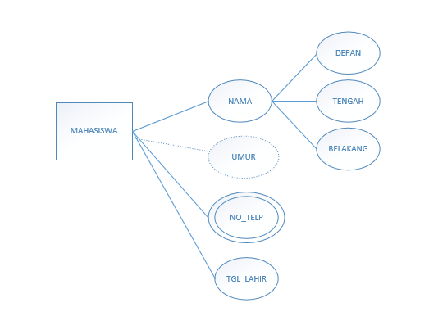

1. Bacalah cerita berikut dengan hati-hati dan teliti !!

Gery memiliki kebiasaan yang tidak biasa yaitu suka mencatat perjalanan percintaannya yang sangat suram di buku catatan Mama Dede. Disetiap akhir percintaannya dia akan mencatat seluruh data dari mantannya berupa nama, no.telp, alamat, status, tanggal lahir, tanggal jadian, tanggal putus. Tentukan dan gambarkan entitas dan atribut berdasarkan cerita diatas !

NB : Jangan terfokus pada Mama Dede